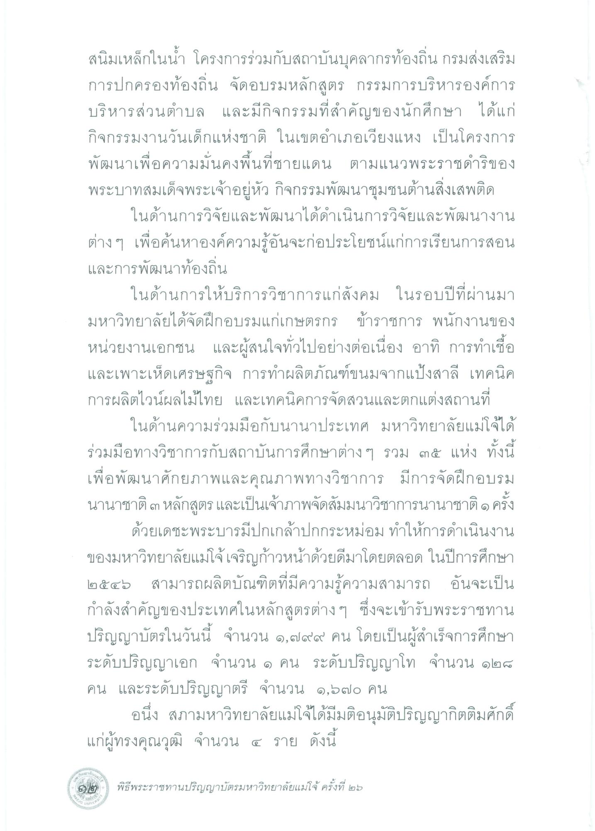
สนิมเหล็กในน้ํา โครงการร่วมกับสถาบันบุคลากรท้องถิ่น กรมส่งเสริม การปกครองท้องถิ่น จัดอบรมหลักสูตร กรรมการบริหารองค์การ บริหารส่วนตําบล และมีกิจกรรมที่สําคัญของนักศึกษา ได้แก่ กิจกรรมงานวันเด็กแห่งชาติ ในเขตอําเภอเวียงแหง เป็นโครงการ พัฒนาเพื่อความมั่นคงพื้นที่ชายแดน ตามแนวพระราชดําริของ พระบาทสมเด็จพระเจ้าอยู่หัว กิจกรรมพัฒนาชุมชนต้านสิ่งเสพติด
ในด้านการวิจัยและพัฒนาได้ดําเนินการวิจัยและพัฒนางาน ต่าง ๆ เพื่อค้นหาองค์ความรู้อันจะก่อประโยชน์แก่การเรียนการสอน และการพัฒนาท้องถิ่น
ในด้านการให้บริการวิชาการแก่สังคม ในรอบปีที่ผ่านมา มหาวิทยาลัยได้จัดฝึกอบรมแก่เกษตรกร ข้าราชการ พนักงานของ หน่วยงานเอกชน และผู้สนใจทั่วไปอย่างต่อเนื่อง อาทิ การทําเชื้อ และเพาะเห็ดเศรษฐกิจ การทําผลิตภัณฑ์ขนมจากแป้งสาลี เทคนิค การผลิตไวน์ผลไม้ไทย และเทคนิคการจัดสวนและตกแต่งสถานที่
ในด้านความร่วมมือกับนานาประเทศ มหาวิทยาลัยแม่โจ้ได้ ร่วมมือทางวิชาการกับสถาบันการศึกษาต่างๆ รวม ๓๕ แห่ง ทั้งนี้ เพื่อพัฒนาศักยภาพและคุณภาพทางวิชาการ มีการจัดฝึกอบรม นานาชาติ ๓ หลักสูตร และเป็นเจ้าภาพจัดสัมมนาวิชาการนานาชาติ ๑ ครั้ง
ด้วยเดชะพระบารมีปกเกล้าปกกระหม่อม ทําให้การดําเนินงาน ของมหาวิทยาลัยแม่โจ้เจริญก้าวหน้าด้วยดีมาโดยตลอด ในปีการศึกษา ๒๕๔๖ สามารถผลิตบัณฑิตที่มีความรู้ความสามารถ อันจะเป็น กําลังสําคัญของประเทศในหลักสูตรต่างๆ ซึ่งจะเข้ารับพระราชทาน ปริญญาบัตรในวันนี้ จํานวน ๑,๗๙๙ คน โดยเป็นผู้สําเร็จการศึกษา ระดับปริญญาเอก จํานวน ๑ คน ระดับปริญญาโท จํานวน ๑๒๘ คน และระดับปริญญาตรี จํานวน ๑,๖๗๐ คน
อนึ่ง สภามหาวิทยาลัยแม่โจ้ได้มีมติอนุมัติปริญญากิตติมศักดิ์ แก่ผู้ทรงคุณวุฒิ จํานวน ๔ ราย ดังนี้
2)
พิธีพระราชทานปริญญาบัตรมหาวิทยาลัยแม่โจ้ ครั้งที่ ๒๖

